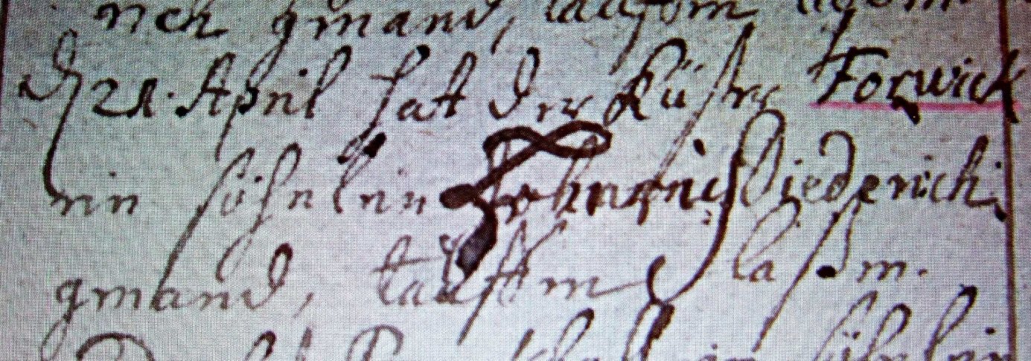

Kirchenbuch Herringen 1748; ARCHION-Bild 109 in „Taufen „1694 – 1765“

Abschrift:
„d. 21 April hat der Küster Forwick ein Söhnlein Henrich Diederich genand, taufen lassen“.

